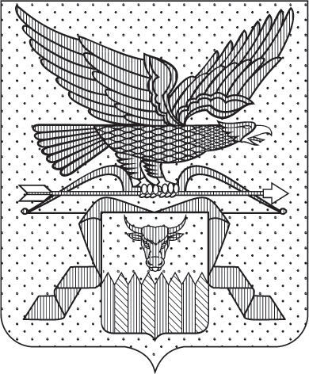

ПРАВИТЕЛЬСТВО ЗАБАЙКАЛЬСКОГО КРАЯ

ПОСТАНОВЛЕНИЕ

г. Чита

О распределении дотаций, предоставляемых в 2023 году из бюджета Забайкальского края бюджетам муниципальных районов, муниципальных округов, городских округов Забайкальского края на обеспечение расходных обязательств по оплате труда бюджетов муниципальных районов, муниципальных округов, городских округов Забайкальского края

В соответствии со статьей 138⁴ Бюджетного кодекса Российской Федерации, статьей 11¹ Закона Забайкальского края от 20 декабря 2011 года № 608-ЗЗК «О межбюджетных отношениях в Забайкальском крае», пунктом 10 Правил предоставления в 2023 году бюджетам муниципальных районов, муниципальных округов, городских округов Забайкальского края дотаций на обеспечение расходных обязательств по оплате труда бюджетов муниципальных районов, муниципальных округов, городских округов Забайкальского края из бюджета Забайкальского края, утвержденных постановлением Правительства Забайкальского края от 26 июня 2023 года № 316, в целях обеспечения выплаты заработной платы работникам учреждений бюджетной сферы, финансируемых за счет средств бюджетов муниципальных районов, муниципальных округов, городских округов Забайкальского края, Правительство Забайкальского края постановляет:

Распределить дотации, предоставляемые в 2023 году из бюджета Забайкальского края бюджетам муниципальных районов, муниципальных округов, городских округов Забайкальского края на обеспечение расходных обязательств по оплате труда бюджетов муниципальных районов, муниципальных округов, городских округов Забайкальского края в сумме 553 704 400 (пятьсот пятьдесят три миллиона семьсот четыре тысячи четыреста) рублей согласно приложению к настоящему постановлению.

Первый заместитель
председателя Правительства
Забайкальского края А.И.Кефер

ПРИЛОЖЕНИЕ
к постановлению Правительства
Забайкальского края

РАСПРЕДЕЛЕНИЕ
дотаций, предоставляемых в 2023 году из бюджета Забайкальского края бюджетам муниципальных районов, муниципальных округов,
городских округов Забайкальского края на обеспечение расходных обязательств по оплате труда бюджетов муниципальных районов, муниципальных округов, городских округов Забайкальского края

№ п/п | Наименование бюджетов муниципальных образований Забайкальского края | Сумма  на 2023 год,  рублей

1 | 2 | 3
 | Бюджет муниципального района «Агинский район» Забайкальского края | 37 513 100,0
 | Бюджет муниципального района «Балейский район» Забайкальского края | 9 508 900,0
 | Бюджет муниципального района «Борзинский район» Забайкальского края | 18 661 600,0
 | Бюджет муниципального района «Дульдургинский район» Забайкальского края | 23 904 200,0
 | Бюджет муниципального района «Город Краснокаменск и Краснокаменский район» Забайкальского края | 45 973 100,0
 | Бюджет муниципального района «Красночикойский район» Забайкальского края | 25 726 400,0
 | Бюджет муниципального района «Могойтуйский район» Забайкальского края | 31 232 500,0
 | Бюджет муниципального района «Нерчинский район» Забайкальского края | 32 869 400,0
 | Бюджет муниципального района «Оловяннинский район» Забайкальского края | 37 083 600,0
 | Бюджет муниципального района «Ононский район» Забайкальского края, преобразованного в Ононский муниципальный округ Забайкальского края | 30 233 100,0
 | Бюджет муниципального района «Сретенский район» Забайкальского края | 39 526 100,0
 | Бюджет муниципального района «Хилокский район» Забайкальского края | 19 321 800,0
 | Бюджет муниципального района «Чернышевский район» Забайкальского края | 5 000 000,0
 | Бюджет муниципального района «Читинский район» Забайкальского края | 5 952 600,0
 | Бюджет муниципального района «Шилкинский район» Забайкальского края | 39 900 800,0
 | Бюджет Акшинского муниципального округа Забайкальского края | 10 080 400,0
 | Бюджет Нерчинско-Заводского муниципального округа Забайкальского края | 20 028 800,0
 | Бюджет Приаргунского муниципального округа Забайкальского края | 72 647 700,0
 | Бюджет Тунгокоченского муниципального округа Забайкальского края | 6 000 000,0
 | Бюджет городского округа «Поселок Агинское» Забайкальского края | 27 206 700,0
 | Бюджет городского округа «Город Петровск-Забайкальский» Забайкальского края | 15 333 600,0
 | Всего | 553 704 400,0

_______________________

